湖南师范大学信息科学与工程学院网站内容发布规范

建议大家把内容（表格除外）先粘贴到记事本去除格式，再复制到网页中
- 字体、字号
字体：微软雅黑 字号：小四(16px)

- 行间距
行间距：2倍行距
- 段后距
段后距：10

- 首行缩进
选中要进行首行缩进的内容，点击工具栏中的首行缩进按钮，可以实现首行缩进。

5、发布图片新闻动态信息注意事项
如要在单位门户网站首页发布图片新闻，需要我们在发布文章时设置一张标题图，如果没有设置，首页的图片新闻处会以空白展示。如下图所示。
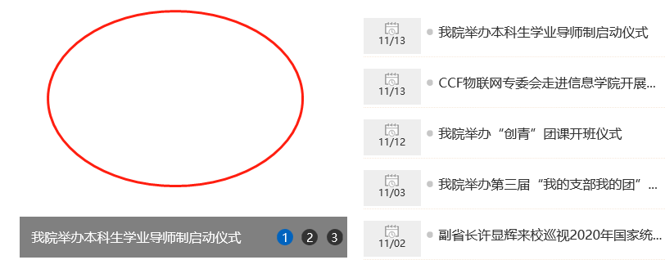

设置标题图步骤如下
在编辑器中右下角位置点击展开，进入到标题图设置界面，再点击“设置”按钮，在弹出正文内容包含的图片框中选择一张想要在首页显示展示的图片即可，相应操作步骤如下：
1.
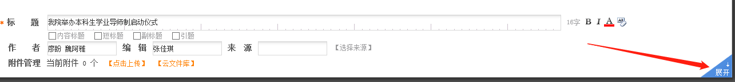
2.
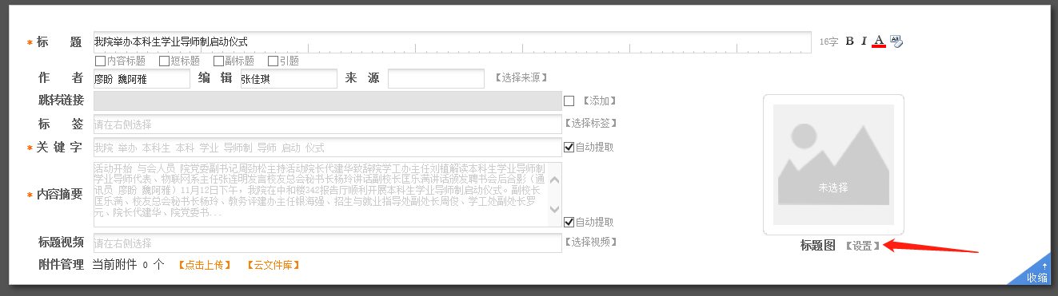

3.点击选中一张即可。随后录入相应文章内容，最后发布。
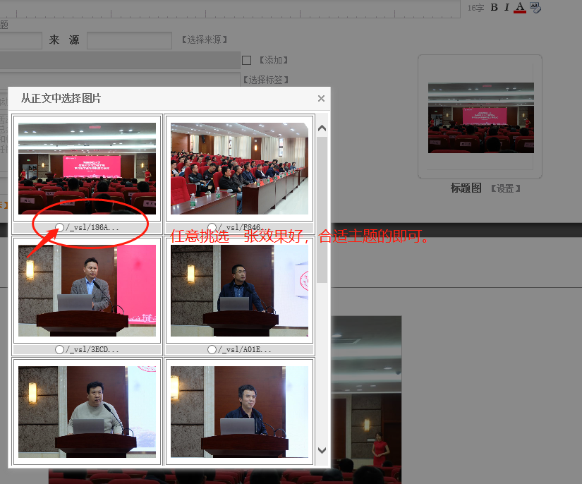

说明:相关字体、字号，段后距均参考湖南师范大学官方门户网站。

